**Тема: « Основные понятия комбинаторики»**

Ребята, мы приступаем к изучению раздела математики, который называется «Элементы теории вероятностей и математической статистики». Теория вероятностей изучает объективные закономерности массовых случайных событий. Она является теоретической базой для математической статистики, занимающейся разработкой методов сбора, описания и обработки результатов наблюдений. Путем наблюдений (испытаний, экспериментов), т.е. опыта в широком смысле слова, происходит познание явлений действительного мира.

Но чтобы решать теоретико-вероятностные задачи, нужно уметь подсчитывать число различных комбинаций, подчиненных тем или иным условиям. А этим занимается раздел математики, называемый комбинаторикой.

В разделе математики, который называется **комбинаторикой,** решаются некоторые задачи, связанные с рассмотрением множеств и составлением различных комбинаций из элементов этих множеств. Например, если взять 10 различных цифр 0, 1, 2, 3,… , 9 и составлять из них комбинации, то будем получать различные числа, например 143, 431, 5671, 1207, 43 и т.п.

Мы видим, что некоторые из таких комбинаций отличаются только порядком цифр (например, 143 и 431), другие - входящими в них цифрами (например, 5671 и 1207), третьи различаются и числом цифр (например, 143 и 43).

Таким образом, полученные комбинации удовлетворяют различным условиям.

В зависимости от правил составления можно выделить три типа комбинаций: ***перестановки, размещения, сочетания****.*

Предварительно познакомимся с понятием ***факториала****.*

Произведение всех натуральных чисел от 1 до n включительно называют

***n-*** ***факториалом*** и пишут

.

**Пример 1**. Вычислить: а) ; б) ; в) .

*Решение:* а) .

б) Так как  и , то можно вынести за скобки 

Тогда получим

.

в) .

1. **Перестановки.**

Комбинация из n элементов, которые отличаются друг от друга только порядком элементов, называются перестановками.

Перестановки обозначаются символом ***Рn***, где n- число элементов, входящих в каждую перестановку. (*Р* - первая буква французского слова *permutation*- перестановка).

Число перестановок можно вычислить по формуле



или с помощью факториала:



Запомним, что ***0!=1 и 1!=1.***

**Пример 2**. Сколькими способами можно расставить на одной полке шесть различных книг?

*Решение:* Искомое число способов равно числу перестановок из 6 элементов, т.е.

.

1. **Размещения**.

Размещениями из *m* элементов в *n* в каждом называются такие соединения, которые отличаются друг от друга либо самими элементами (хотя бы одним), либо порядком из расположения.

Размещения обозначаются символом ****, где *m*- число всех имеющихся элементов, *n*- число элементов в каждой комбинации. (*А-*первая буква французского слова *arrangement*, что означает «размещение, приведение в порядок»).

При этом полагают, что *nm.*

Число размещений можно вычислить по формуле

,

т.е. число всех возможных размещений из *m* элементов по *n* равно произведению *n* последовательных целых чисел, из которых большее есть *m*.

Запишем эту формулу в факториальной форме:

.

**Пример 3.** Сколько вариантов распределения трех путевок в санатории различного профиля можно составить для пяти претендентов?

*Решение:* Искомое число вариантов равно числу размещений из 5 элементов по 3 элемента, т.е.

.

1. **Сочетания.**

Сочетаниями называются все возможные комбинации из *m* элементов по *n*, которые отличаются друг от друга по крайней мере хотя бы одним элементом (здесь *m* и *n-*натуральные числа, причем *n  m*).

Число сочетаний из *m* элементов по *n* обозначаются  (*С*-первая буква французского слова *combination*- сочетание).

В общем случае число из *m* элементов по *n* равно числу размещений из *m* элементов по *n*, деленному на число перестановок из *n* элементов:



Используя для чисел размещений и перестановок факториальные формулы, получим:



**Пример 4**. В бригаде из 25 человек нужно выделить четырех для работы на определенном участке. Сколькими способами это можно сделать?

*Решение:* Так как порядок выбранных четырех человек не имеет значения, то это можно сделать  способами.

Находим по первой формуле

.

Кроме того, при решении задач используются следующие формулы, выражающие **основные свойства сочетаний:**

 

(по определению полагают  и );

.

Рассмотренные комбинации называются комбинаторными конструкциями.

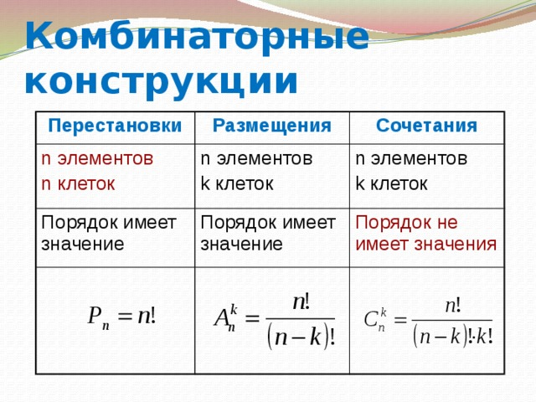

**Правила сложения и умножения в комбинаторике**

**Правило суммы.**  Если два действия А и В взаимно исключают друг друга, причем действие А можно выполнить m способами, а В – n способами, то выполнить одно любое из этих действий (либо А, либо В) можно n + m  способами.

**Пример 5.** В классе учится 16 мальчиков и 10 девочек. Сколькими способами можно назначить одного дежурного?

Решение:

Дежурным можно назначить либо мальчика, либо девочку, т.е. дежурным может быть любой из 16 мальчиков, либо любая из 10 девочек.

По правилу суммы получаем, что одного дежурного можно назначить 16+10=26 способами.

**Правило произведения.**  Пусть требуется выполнить последовательно k действий. Если первое действие можно выполнить n1 способами, второе действие n2 способами, третье – n3 способами и так до k-го действия, которое можно выполнить nk  способами, то все k действий вместе могут быть выполнены:

14

способами.

**Пример 6.** В классе учится 16 мальчиков и 10 девочек. Сколькими способами можно назначить двух дежурных?

Решение:

Первым дежурным можно назначить либо мальчика, либо девочку. Т.к. в классе учится 16 мальчиков и 10 девочек, то назначить первого дежурного можно 16+10=26 способами.

После того, как мы выбрали первого дежурного, второго мы можем выбрать из оставшихся 25 человек, т.е. 25-ю способами.

По теореме умножения двое дежурных могут быть выбраны 26*25=650 способами.

**Домашнее задание:**

1. Написать конспект;
2. Решить задачи:
3. Сколько различных пятизначных чисел можно составить из цифр 1, 3, 5, 7, 9 при условии, что ни одна цифра в числе не повторяется?
4. Сколько существует вариантов распределения трех призовых мест, если в розыгрыше участвуют 7 команд?
5. Сколькими способами можно выбрать двух студентов на конференцию, если в группе 33 человека?
6. На первой полке стоит 10 книг, а на второй 5. Сколькими способами

можно взять книги с обеих полок?

1. В вазе 6 яблок, 5 груши 4 сливы. Сколько вариантов выбора одного плода?